Содержание

Введение 3

1 Сбор, анализ и формирование требований к программному продукту 4

1.1 Сбор требований 4

1.2 Анализ и формирование 5

1.2.1 Целевая аудитория 5

1.2.2 Требования целевой аудитории  5

2 Проектирование и разработка архитектуры программного продукта 6

2.1 Построение диаграммы связей 6

2.2 Построение UML диаграмм 6

2.3 Архитектура программного продукта 9

2.4 Прототипирование и дизайн программного продукта 10

3 Разработка программного продукта 12

3.1 Инструментальные и программные средства разработки 14

3.2 Календарный план разработки 14

4 Тестирование программного продукта 16

4.1 Выбор метода обеспечения качества 16

4.2 Тестирование программного продукта 16

5 Разработка документации на программный продукт 21

Заключение 22

Список литературы 23

Приложение А24

Приложение Б30

Приложение В32

# Введение

Целью курсового проекта является разработка редактора кода “Light”. Программу предполагается использовать для удобного редактирование кода, а так же базы данных SQLite. Приложение имеет графический интерфейс, написано на Python, и поддерживает подсветку синтаксиса для языков программирования.

Главной задачей была реализация стандартных функций редактора кода. Создание текстового файла, открытие, копирование, вставка, подсветка синтаксиса, смены темы оформления.

Моя роль в проекте – разработчик, задача которого заключалась в создании основного функционала приложения, дизайна окна, и функций backend’а.

# 1 Сбор, анализ и формирование требований к программному продукту

## 1.1 Сбор требований

На этапе сбора требований необходимо составить вопросы для заказчика и сформировать их в таблицу-опросник. Опросник приведен в таблице 1.

Таблица 1 - Вопросы для заказчика

|  |  |
| --- | --- |
| 1. Название компании | ИП Шатохин |
| 2. Род деятельности | Создание программных продуктов. |
| 3. С какой целью планируется использовать продукт? | С целью разработки программных решений, а так же редактирования текста. |
| 4. Что необходимо в плане функционала? | Наличие подсветки синтаксиса, сохранение файла, создание, возможность открыть несколько файлов сразу при помощи вкладок. |
| 5. Как вы представляете идеальный интерфейс? | Целостный, интуитивно понятный. |
| 6. Каким редактором кода вы пользуйтесь сейчас? | Visual Studio Code. |
| 7. Важная ли поддержка редактирования базы данных? | Да. |
| 8. Есть ли системные требования к приложению? | Практически любой X86-совместимый процессор. |
| 9. Важно ли улучшение функционала? | Да, расширяемость продукта - признак хорошего программиста. |
| 10. Какие качества продукты заставили бы вас перейти на новый? | Открытость, функциональность, простота. |
| 11. каковы сроки проекта? | 5 ноября 2022года. |

Окончание таблицы 1

|  |  |
| --- | --- |
| 12. Что для вас важнее: количество функционала или качество? | Качество. Избыток бесполезных функций никому не нужен. |
| 13. Знаете ли вы своих конкурентов? | Да, это Visual Studio Code, Atom, Sublime Text |
| 14. Как вы хотите продвигать продукт? | Планируется продвигать продукт по лицензии GPL |

## 1.2 Анализ и формирование требований

## 1.2.1 Целевая аудитория

Целевой аудиторией продукта являются программисты, из чего будут составлены такие требования, которые смогут обеспечить удобство работы конкретно этой группы людей.

1.2.2 Требования целевой аудитории

* Подсветка синтаксиса кода
* Вкладки с именем и расширением для каждого открытого файла, а так же возможность переключения между ними.
* Смена цветовой схемы со светлой на темную, и наоборот.
* Возможность редактирования базы данных, с отображением столбцов и строк.
* Возможность открыть последние открытые пользователем файлы через отдельную кнопку в меню «Файл».

# 2 Проектирование и разработка архитектуры программного продукта

## 2.1 Построение диаграммы связей

Диаграмма связей программного продукта представляет собой графическую схему взаимодействия объектов проектируемого ПП. Схема взаимодействия программных модулей показывает структуру программы, её составные части (модули), отражает связь между ними. Схема отражает не только подчиненность модулей, но и порядок их вызова или функционирования программы. Схема дополняется расшифровкой функций, выполняемых модулями.

Графическое изображение схемы взаимодействия модулей приложения «Light» представлено на рисунке 1.

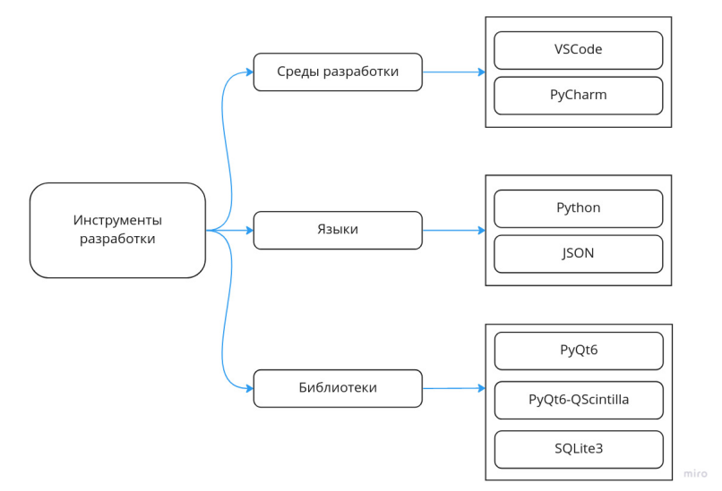

Рисунок 1 – Схема Mind Map

## 2.2 Построение UML диаграмм

Сценарий использования, проектируемого ПП можно разработать с помощью диаграмм вариантов использования (Use-case) и деятельности UML. Диаграмма Use-case разработана с целью определения функционала приложения «Light» для его пользователей, и представлена на рисунке 2.

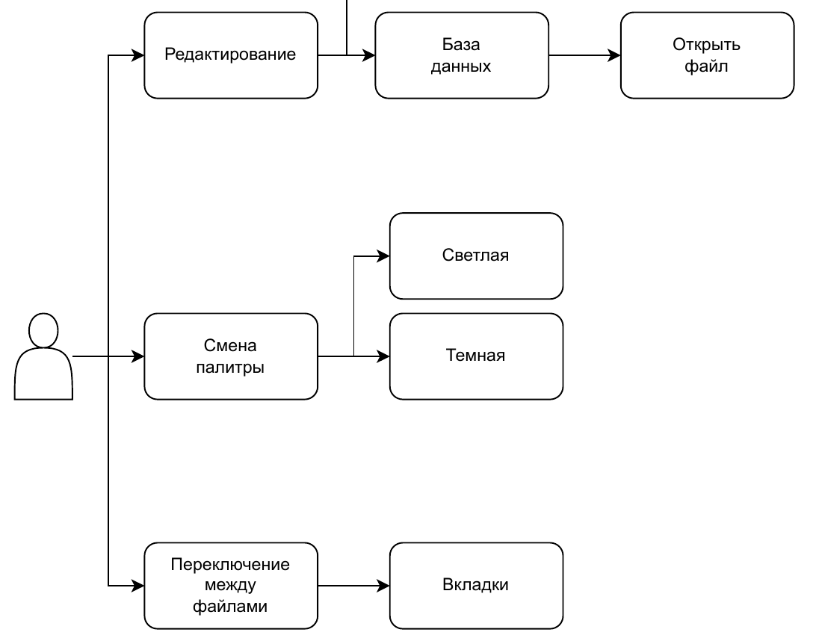

Рисунок 2 - Диаграмма использования со стороны пользователя

Диаграмма деятельности (активности) UML позволяет более детально визуализировать конкретный вариант использования. Эта диаграмма представляет собой блок-схему, которая наглядно показывает, как поток управления переходит от одной деятельности к другой. Диаграмма деятельности для вариантов использования всех функций представлена на рисунке 3.

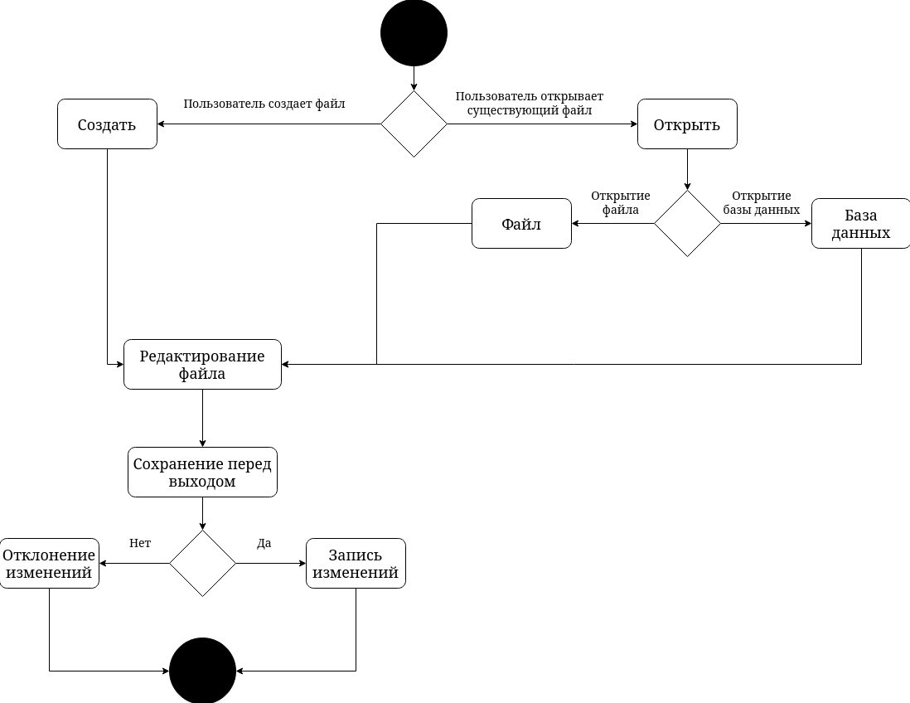

Рисунок 3 – Диаграмма деятельности для всех функций редактора

## 2.3 Архитектура программного продукта

При проектировании редактора кода «Light» была использована программа Visual Studio Code. Программа написана на языке программирования Python, приложение будет устанавливаться на накопитель в компьютере пользователя.

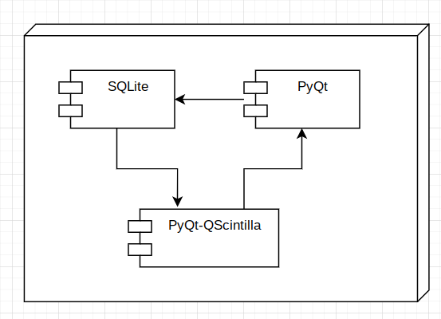

Рисунок 4 – UML диаграмма развертывания

Почти всё современное программирование построено на принципах ООП и для проектирования внутренней структуры объектно-ориентированного приложения используют диаграмму классов (class diagram), предназначенную для представления программы в виде классов и связей между ними. Диаграмма классов приложения «Light» представлена на рисунке 5, а диаграмма развертывания на рисунке 4.

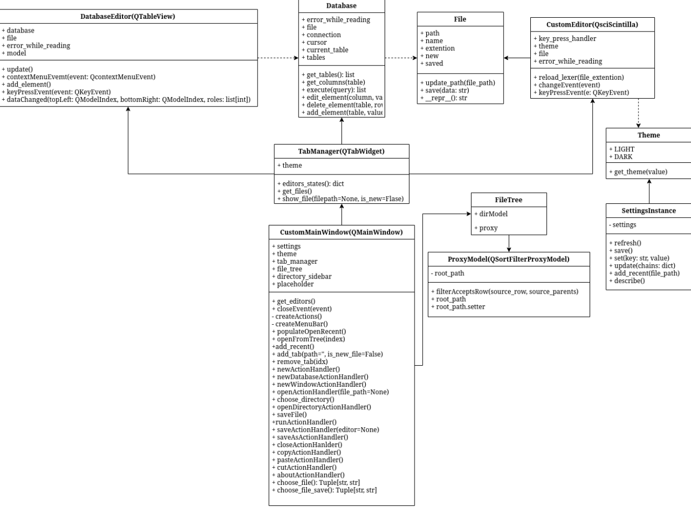

Рисунок 5 – Диаграмма классов проектируемого ПП

## 2.4 Прототипирование и дизайн программного продукта

Прототип — это набросок продукта, в котором заключены его внешний вид, логика работы и основная функциональность. Для презентации прототипа показывают, к чему и куда приводит взаимодействие будущего пользователя с элементами интерфейса.

Прототипы главного окна и внутренних функций приложения «Light», разработанные с помощью сервиса Figma, представлены ниже на рисунках 6-8.

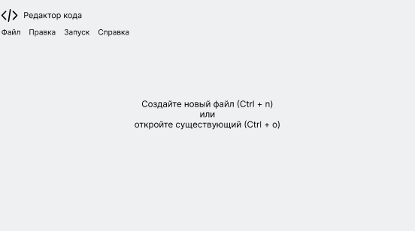

Рисунок 6 – Главное окно программы

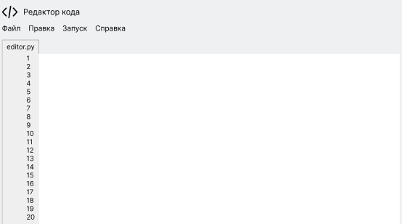

Рисунок 7 – Открытие файла

# 3 Разработка программного продукта

# 3.1 Инструментальные и программные средства разработки

# Для разработки программного продукта были использованы следующие инструментальные и программные средства:

# Программно-инструментальные средства — это программные продукты, предназначенные для разработки программного обеспечения. К ним относят системы программирования, которые включают систему команд процессора и периферийных устройств, трансляторы с различных языков программирования.

# Для разработки проекта были использованы следующие программные средства разработки:

# Python — высокоуровневый язык программирования общего назначения с динамической типизацией и автоматическим управлением памятью, ориентированный на повышение производительности разработчика, читаемости кода и его качества, а также на обеспечение переносимости написанных на нём программ.

GitHub - сервис онлайн-хостинга репозиториев, обладающий всеми функциями распределённого контроля версий и функциональностью управления исходным кодом — всё, что поддерживает Git и даже больше. Также GitHub может похвастаться контролем доступа, багтрекингом, управлением задачами и вики для каждого проекта.

Visual Studio Code — редактор кода, который поддерживает большое количество дополнений. Расширение «Python» предоставляет средства для анализа кода, инструмент для запуска юнит-тестов и поддерживает веб-разработку на Django. PyCharm разработана компанией Microsoft на фреймворке Electron.

Trello - платформа для совместной работы распределенных команд. Проще говоря, является канбан-доской. Примеры ее использования представлены на рисунках 10-12 на разных стадиях проекта.

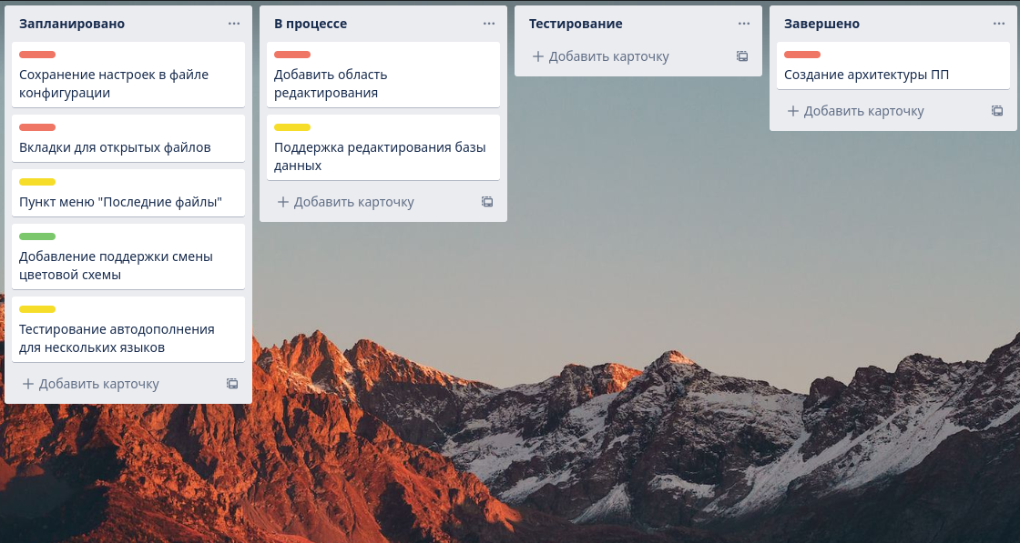

Рисунок 10 — доска Miro с начальными задачами

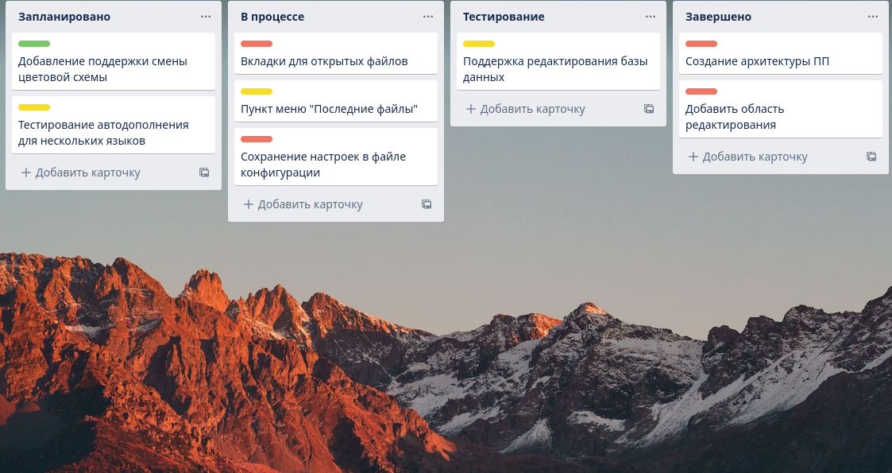Рисунок 11 — доска Miro при выполнении задач

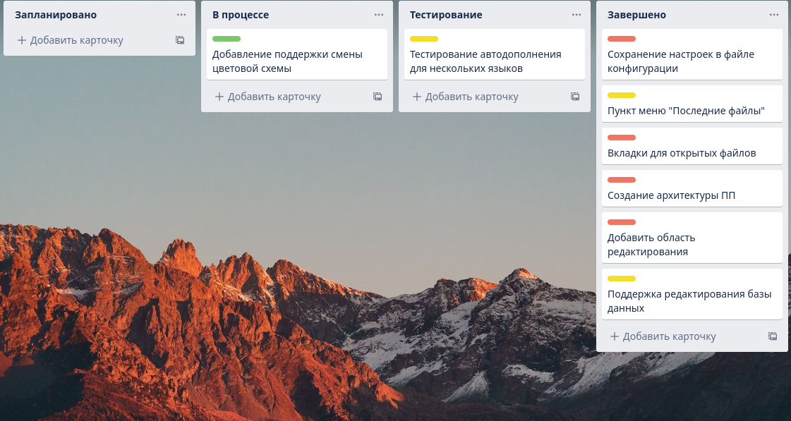Рисунок 12 — доска Miro после выполнения 80% задач

## 3.2 Календарный план разработки

План разработки удобно представлять с помощью диаграммы Ганта.

Диаграмма Ганта — это визуальный способ отображения запланированных задач.

Горизонтальные графики широко используются для планирования проектов любых размеров в разных отраслях и сферах. Это удобный способ показать, какая работа планируется к выполнению в определенный день и время.

Календарный план разработки игрового приложения в виде диаграммы Ганта представлен на рисунке 13.

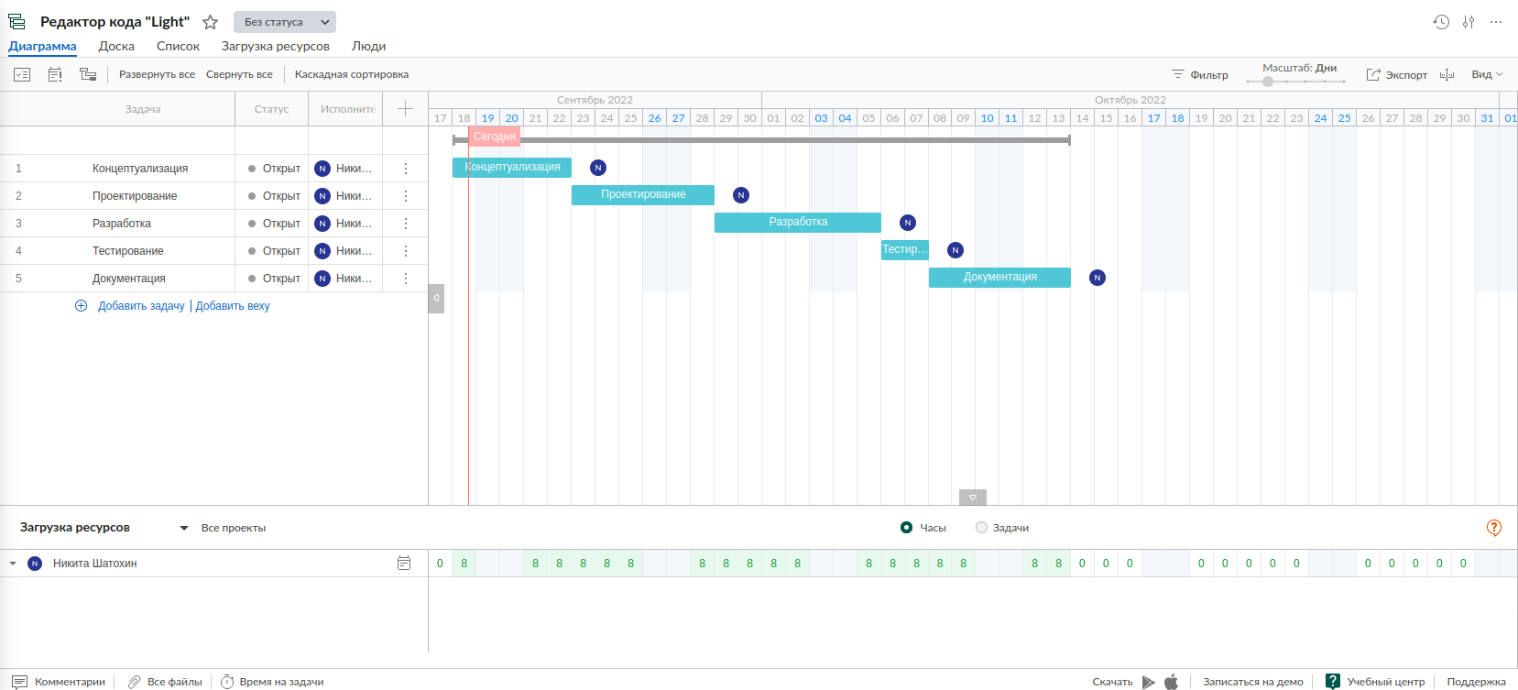Рисунок 13 – Календарный план работы

# 4 **Тестирование программного продукта**

## 4.1 Выбор метода обеспечения качества

Тестирование программного обеспечения - это оценка разрабатываемого программного обеспечения/продукта, чтобы проверить его возможности, способности и соответствие ожидаемым результатам. Существуют различные типы методов, используемые в области тестирования и обеспечения качества.

Тестирование – процесс исследования и контроль качества, который состоит из планирования, проектирования, проверки и анализа итоговых результатов. План тестирования представлен на таблице 2.

Таблица 2 – План тестирования

|  |  |  |
| --- | --- | --- |
| Тест кейс, № | Название | Описание |
| 1 | Тест сохранения файла | Тестирование файла на возможность его сохранения исключительно после уведомления пользователя |
| 2 | Тест открытия несуществующего файла | Тестирование программы на попытку открыть несуществующий файл |
| 3 | Тест подсветки синтаксиса кода | Тестирование области редактирования на предмет подсветки синтаксиса кода для каждого из поддерживаемых языков программирования |
| 4 | Тест настроек | Тестирование поведения программы при некорректном файле настроек |
| 5 | Тест работоспособности программы в среде GNU/Linux | Тестирование работоспособности программы в среде GNU/Linux с оболочкой KDE Plasma в сеансе Wayland |

## 4.2 Тестирование программного продукта

Для проведения тестирования программного продукта был составлен план проведения тестирования. Тест-кейсы представлены на таблицах 2-6.

Таблица 3 – Тест-кейс 1

|  |  |
| --- | --- |
| Идентификатор | 1 |
| Название | Тест сохранения файла |
| Приоритет | Высокий |
| Описание | Тестирование файла на возможность его сохранения исключительно после уведомления пользователя |
| Предусловие | Предусловие отсутствует |
| Шаги тестирования | 1. Запустить программу «Light» 2. Создать 3. файл через меню «Файл» > «Создать новый файл» 4. Заполнить только что созданный файл текстовой информацией 5. Закрыть программу |
| Ожидаемый результат | Всплывающее окно с предложением о сохранении файла перед закрытием редактора |
| Постусловие | Постусловие отсутствует |
| Фактический результат | 1. Запускается программа «Light» 2. Создается файл через меню «Файл» > «Создать новый файл» 3. Только что созданный файл заполняется текстовой информацией 4. Программа закрывается 5. Появляется всплывающее окно с предложением о сохранении файла перед закрытием редактора |
| Статус | Пройден успешно |

Таблица 4 – Тест-кейс 2

|  |  |
| --- | --- |
| Идентификатор | 2 |
| Название | Тест открытия несуществующего файла |
| Приоритет | Высокий |
| Описание | Тестирование программы на попытку открыть несуществующий файл |
| Предусловие | Предусловие отсутствует |
| Шаги тестирования | 1. Запустить программу «Light» 2. Открыть несуществующий файл через меню «Файл» > «Открыть последние» 3. Выбрать из списка путь к файлу, который больше не существует. |
| Ожидаемый результат | Всплывающее окно с сообщением об ошибке, указывающей на отсутствие файла на диске |
| Постусловие | Постусловие отсутствует |
| Фактический результат | 1. Запускается программа «Light» 2. Открывается несуществующий файл через меню «Файл» > «Открыть последние» 3. Выбирается из списка путь к файлу, который больше не существует. 4. Появляется всплывающее окно с сообщением об ошибке, указывающей на отсутствие файла на диске |
| Статус | Пройден успешно |

Таблица 5 – Тест-кейс 3

|  |  |
| --- | --- |
| Идентификатор | 3 |
| Название | Тест подсветки синтаксиса кода |
| Приоритет | Высокий |
| Описание | Тестирование области редактирования на предмет подсветки синтаксиса кода для каждого из поддерживаемых языков программирования |
| Предусловие | Предусловие отсутствует |
| Шаги тестирования | 1. Запустить программу «Light» 2. Открыть файл с расширением поддерживаемого языка программирования через меню «Файл» > «Открыть файл...» |
| Ожидаемый результат | Всплывающее окно с сообщением об ошибке, указывающей на отсутствие файла на диске |
| Постусловие | Постусловие отсутствует |
| Фактический результат | 1. Запускается программа «Light» 2. Открывается файл с расширением поддерживаемого языка программирования через меню «Файл» > «Открыть файл...» 3. В области редактирования текст каждой из лексем конкретного языка программирования из поддерживаемых, приобретает нужный цвет |
| Статус | Пройден успешно |

Таблица 6 – Тест-кейс 4

|  |  |
| --- | --- |
| Идентификатор | 4 |
| Название | Тест настроек |
| Приоритет | Высокий |
| Описание | Тестирование поведения программы при некорректном файле настроек |
| Предусловие | Предусловие отсутствует |

|  |  |
| --- | --- |
| Шаги тестирования | 1. Открыть файл «settings.json» 2. Ввести некорректные настройки 3. Запустить программу «Light» |
| Ожидаемый результат | 1. Запуск программы «Light» |
| Постусловие | Постусловие отсутствует |
| Фактический результат | 1. Открывается файл «settings.json» 2. Вводятся некорректные настройки 3. Запускается программа «Light» |
| Статус | Пройден успешно |

Таблица 6 – Тест-кейс 5

|  |  |
| --- | --- |
| Идентификатор | 5 |
| Название | Тест работоспособности программы в среде GNU/Linux |
| Приоритет | Высокий |
| Описание | Тестирование работоспособности программы в среде GNU/Linux с оболочкой KDE Plasma в сеансе Wayland |
| Предусловие | Предусловие отсутствует |
| Шаги тестирования | 1. Запустить программу «Light» |
| Ожидаемый результат | 1. Запуск программы «Light» 2. Использование ею протокола Wayland без прослойки совместимости с Xorg |
| Постусловие | Постусловие отсутствует |
| Фактический результат | 1. Запуск программы «Light» 2. Использоваение ею протокола Wayland без прослойки совместимости с Xorg 3. Отображение темы оформления, установленной пользователем в оболочке |
| Статус | Пройден успешно |

5 Разработка документации на программный продукт

К видам документации, разрабатываемой на разных этапах жизненного цикла программного продукта, относятся:

1) технические требования;

2) технические спецификации;

3) сведения о выпуске;

4) руководства (например, по установке ПП, пользователя, администратора, программиста, по технической поддержке и т.д.);

5) описание проекта;

6) планы;

7) задания исполнителям (задание, распределённое между конкретными людьми или группами, участвующими в реализации проекта);

8) отчёты о ходе работ - создаются менеджерами для контролирующих органов;

9) протоколы встреч и обсуждений;

10) отчёты о результатах активности;

11) журналы.

По своему назначению и ориентации на определенные задачи и группы пользователей, документацию ПП можно разбить на две группы:

1) программные документы (технологические документы управления разработкой ПП) - документы, которые предназначены, прежде всего, для самих разработчиков и их начальства;

2) эксплуатационные программные документы (документы, входящие в состав программных систем) - документы, предназначенные для конечных пользователей или же обслуживающего персонала, позволяющие им осваивать и квалифицированно применять эти системы для решения конкретных функциональных задач.

Руководство пользователя представлено в приложении В.

Заключение

В данной курсовой работе мы познакомились с технологиями разработки ПО и получили навыки работы с различными инструментами, таких как: Trello, Miro, а также диаграммами Ганта.

Было разработано приложение «Light». Оно реализовано в установленные сроки и полностью соответствует потребностям пользователей.

Так же стоит отметить, что по итогу курсовой работы были проверены и закреплены знания в области разработки на языке программирования Python.

В дальнейшем планируется добавить поддержку пользовательских плагинов.

Список литературы

1. Голицына О.Л, Партыка Т.Л, Попов И.И. Языки программирования — Форум, Инфра-М, 2017 - 677с.

2. Мацяшек Л.А. Анализ требований и проектирование системы. Разработка информационных систем с использованием UML: Издательский дом «Вльямс» - 2017г. - 458с.

3. Калабухова, Г.В. Компьютерный практикум по информатике: офисные технологии: учеб. пособие для студентов вузов, обуч. по напр. и спец. «Социальная работа» / Г.В. Калабухова, В.М. Титов. - М.: ФОРУМ: ИНФРА-М, 2013. - 336 с.

4. Гагарина, Л.Г. Технология разработки программного обеспечения: учеб. пособие / Л.Г. Гагарина, Е.В. Кокорева, Б.Д. Виснадул; под ред. Л.Г. Гагариной. - М.: ИД «Форум»: ИНФРА-М, 2015. - 400 с

5. Бахтизин, В.В. Технология разработки программного обеспечения: учеб. пособие / В.В. Бахтизин, Л.А. Глухова. - Минск: БГУИР, 2014. - 267 с.

6. Интернет-ресурс VScode - https://code.visualstudio.com/

7. Интернет-ресурс Python - https://ru.wikipedia.org/wiki/Python

8. Интернет-ресурс GitHub - https://github.com

9. Интернет-ресурс Figma - https://www.figma.com/

10. Интернет-ресурс Trello - https://trello.com

11. Интернет-ресурс Gantpro - https://ganttpro.com/ru/

12. Интернет ресурс Metanit по языку программирования Python - https://metanit.com/python/tutorial/

Приложение А

Компонент db_view

import logging

from globals import LOGGING_LEVEL

from PyQt6.Qsci import *

from PyQt6.QtCore import *

from PyQt6.QtGui import *

from PyQt6.QtWidgets import *

from PyQt6.QtSql import *

import sqlite3

from editor import File

logger = logging.getLogger(__name__)

logger.setLevel(LOGGING_LEVEL)

logger.debug("Creating database connection")

class Database:

def __init__(self, file: File | str):

self.error_while_reading = False

self.file = file if isinstance(file, File) else File(file)

try:

self.connection = sqlite3.connect(self.file.path)

logger.debug(f"Подключение к базе данных {self.file.path} успешно")

except sqlite3.OperationalError as e:

logger.error(f"Не удалось открыть базу данных: {e}")

QMessageBox.critical(None, "Ошибка", f"Не удалось открыть базу данных: {e}")

self.error_while_reading = True

return

self.cursor = self.connection.cursor()

self.current_table = self.get_tables()[0][0]

# select current table

self.cursor.execute(f"SELECT * FROM {self.current_table}")

self.tables = self.get_tables()

def get_tables(self) -> list:

self.cursor.execute("SELECT name FROM sqlite_master WHERE type='table';")

return self.cursor.fetchall()

def get_columns(self, table):

self.cursor.execute(f"PRAGMA table_info({table})")

return self.cursor.fetchall()

def execute(self, query) -> list:

self.cursor.execute(query)

return self.cursor.fetchall()

def edit_element(self, column, value, table, identifier):

table = table if table else self.table

command = f"UPDATE {table} SET {column} = '{value}' WHERE id = {identifier}"

logger.debug(command)

self.cursor.execute(command)

self.connection.commit()

def delete_element(self, table, row_id):

self.cursor.execute(f"DELETE FROM {table} WHERE id = {row_id}")

self.connection.commit()

def add_element(self, table, values):

self.cursor.execute(f"INSERT INTO {table} VALUES ({values})")

self.connection.commit()

class DatabaseEditor(QTableView):

def __init__(self, database: Database, *args, **kwargs):

super(DatabaseEditor, self).__init__(*args, **kwargs)

self.database = database

self.file = database.file

self.error_while_reading = False

if database.error_while_reading:

self.error_while_reading = True

return

self.model = QStandardItemModel()

self.setModel(self.model)

self.setEditTriggers(QAbstractItemView.EditTrigger.AllEditTriggers)

self.update()

def update(self):

self.model.clear()

self.model.setHorizontalHeaderLabels([column[1] for column in self.database.get_columns(self.database.tables[0][0])])

for row in self.database.execute(f"SELECT * FROM {self.database.tables[0][0]}"):

items = [QStandardItem(str(item)) for item in row]

self.model.appendRow(items)

self.resizeColumnsToContents()

self.resizeRowsToContents()

def contextMenuEvent(self, event: QContextMenuEvent):

menu = QMenu(self)

add_element_action = QAction("Добавить элемент", self)

add_element_action.triggered.connect(self.add_element)

menu.addAction(add_element_action)

menu.exec(event.globalPos())

super(DatabaseEditor, self).contextMenuEvent(even The unsaved_changes attribute is True if there are any changes to the editor's document that have not been saved.

"""

return {i: self.widget(i).file.saved for i in range(self.count())}

def get_files(self):

"""

The get_fiels function returns a list of the file paths for each editor.

"""

return [self.widget(i).file for i in range(self.count())]

def show_file(self, filepath=None, is_new=False):

"""

The show_file function creates a new tab in the editor and displays the file contents.

If no filepath is provided, it creates an empty editor instead.

:param filepath=None: Determine whether the file is opened from a file or created new

:param is_new=False: Determine whether the file should be opened in a new tab or not

:return: True if the file was opened successfully, False otherwise ""»

if filepath:

file = File(filepath)

if file.extention in File.DATABASE_EXTENTIONS:

db = Database(filepath)

newtab = DatabaseEditor(db)

else:

newtab = CustomEditor(self.theme, file_object=file)

newtab.setCursorPosition(0, 0)

newtab.ensureCursorVisible()

newtab.setFocus()

if newtab.error_while_reading:

return False

newtabName = newtab.file.name

elif is_new:

newtab = CustomEditor(self.theme)

newtabName = "Без имени"

self.addTab(newtab, newtabName)

self.setCurrentWidget(newtab)

return True

self.extention = ntpath.splitext(file_path)[1]

def save(self, data: str) -> None:

"""

Метод `save` сохраняет изменения в файл.

"""

with open(self.path, 'w', encoding='utf8') as f:

f.write(data)

self.saved = True

if self.new:

self.new = False

def __repr__(self) -> str:

return f"File({self.path}, {self.saved})"

class CustomEditor(QsciScintilla):

def __init__(self, theme, file_path=None, file_object=None, *args, key_press_handler=None, **kwargs):

super(CustomEditor, self).__init__(*args, **kwargs)

self.key_press_handler = key_press_handler

self.theme = theme

if file_path or file_object:

try:

self.file = file_object if file_object else File(file_path)

with open(self.file.path, "r", encoding='utf8') as f:

text = f.read()

self.setText(text)

self.reload_lexer(self.file.extention)

except UnicodeDecodeError:

msgBox = QMessageBox()

msgBox.setIcon(QMessageBox.Icon.Critical)

msgBox.setText(

"Неподдерживаемый тип файла"

)

msgBox.setWindowTitle("Ошибка")

msgBox.addButton('Продолжить', QMessageBox.ButtonRole.AcceptRole)

msgBox.exec()

self.error_while_reading = True

return

else:

self.file = File()

self.error_while_reading = False

self.setUtf8(True)

self.setCaretLineVisible(True)

self.setCaretLineBackgroundColor(QColor('#e5e5e5'))

self.setTabIndents(True)

self.setAutoIndent(True)

self.setIndentationGuides(False)

self.setIndentationsUseTabs(True)

self.setIndentationWidth(4)

self.setMarginsBackgroundColor(QColor("#efefef"))

self.setMarginLineNumbers(1, True)

self.setMarginWidth(1, 50)

self.setAutoCompletionSource(QsciScintilla.AutoCompletionSource.AcsAll)

self.setAutoCompletionCaseSensitivity(True)

self.setAutoCompletionReplaceWord(True)

self.setAutoCompletionUseSingle(

QsciScintilla.AutoCompletionUseSingle.AcusAlways)

self.setAutoCompletionThreshold(0)

self.setFolding(QsciScintilla.FoldStyle.BoxedTreeFoldStyle)

self.setBraceMatching(QsciScintilla.BraceMatch.SloppyBraceMatch)

self.setMatchedBraceBackgroundColor(QColor("white"))

self.setUnmatchedBraceForegroundColor(QColor("red"))

if self.theme == Theme.DARK:

self.setCaretLineBackgroundColor(QColor('#3b3b3b'))

editor_bg = QColor("#353535")

margins_bg = QColor("#818181")

margins_text = QColor('white')

self.setFoldMarginColors(margins_bg, margins_bg)

self.setMarginsForegroundColor(margins_text)

self.setMarginsBackgroundColor(margins_bg)

self.setPaper(editor_bg)

Приложение Б

Документ о концепции и границах проекта

1. Бизнес-требования

1.1. Исходные данные

Решение о создании продукта было принято из идеологических предпочтений разработчика.

1.2. Возможности бизнеса

Большинство современного программного обеспечения имеет закрытый исходный код, стоит денег, является невероятно перегруженным, и в принципе не является свободным. Такая ситуация на рынке заставляет крупные корпорации чувствовать себя монополистами в какой-либо сфере, подсаживая конечного потребителя на собственные продукты, добавляя туда вредные функции, такие как шпионаж. Редактор кода «Light» является полностью свободным программным продуктом с открытым исходным кодом. Это позволяет использовать данную разработку не только для безопасного домашнего использования, но и малого бизнеса.

1.3. Бизнес-цели и критерии успеха

Достигнуть широкого распространения продукта, повысить количество пожертвований. Привлечение пользователей будет осуществляться через интернет, т.к. продукт будет размещаться на соответствующих платформах.

1.4. Потребности клиентов или рынка

Зачастую программисты при выборе редактора кода предпочитают удобство и функциональность. «Light» был создан исходя из данных критериев. Он совмешает в себе минималистичный дизайн, наличие всех необходимых функций для удобного редактирования кода, и гибкие настройки. А главный плюс в том, что разработка является мультиплатформенной, что позволяет ей работать практически на любых операционных системах

1.5 Бизнес-риски

Данный продукт имеет риск быть не востребованным т.к. многие привыкли к интерфейсу и функционалу проприетарных решений, и не желают менять свое рабочее пространство.

2. Образ решения

2.1. Положение об образе проекта

• для программистов

• Для тех, кто работает с текстом.

2.2 Основные функции

Основные функции продукта:

• Редактирование текстовых файлов

• Редактирование базы данных SQLite

• Подсветка синтаксиса кода

• Возможность переключение между светлой и темной темами

3. Масштабы и ограничения проекта

Система проекта обладает красивым и привлекательным внешним видом и не сложным, но фундаментальным функционалом текстового редактора, который понятен для каждого. Но, в системе отсутствуют пользовательские плагины, из-за чего расшираться функционал редактора можно лишь изменяя исходный код.

3.1. Объем проекта

Редактор кода с возможностью редактирования текстовых файлов, базы данных SQLite, а так же редактирование базы данных SQLite.

4. Бизнес-контекст

4.1. Профили заинтересованных лиц

Студент: Шатохин Н.А.

Преподаватель: Манакова О.П.

Программисты: Шатохин Н.А.

4.2 Приоритеты проекта

Функции проекта должны быть освоены на 100%, качество проекта должно быть на наивысшем возможном уровне, графическая составляющая должна быть интуитивно понятна и красива, затраты проекта должны быть сведены к минимуму, достигается это набором высоко квалифицированных программистов с правильным использованием их возможностей.

4.3 Операционная среда

Если говорить в целом, то пользователь любой операционной системы может использовать наш продукт.

Приложение В

Руководство пользователя

1. Для запуска приложения следует запустить соответствующий исполняемый файл.

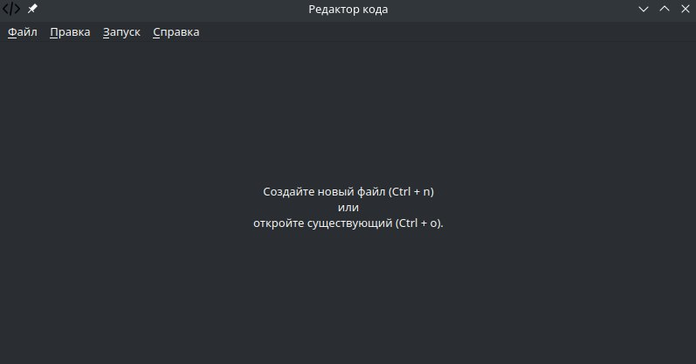

2. Чтобы создать новый файл, нажмите комбинацию клавиш «Ctrl + C», либо «Файл» > «Создать новый файл»

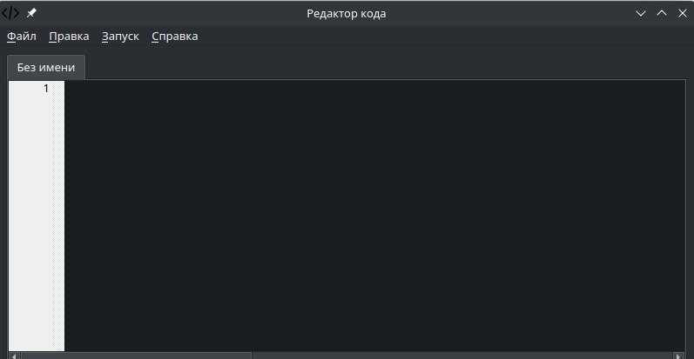

3. Чтобы открыть существующий файл, нажмите комбинацию клавиш «Ctrl + O», либо «Файл» > «Открыть файл...»

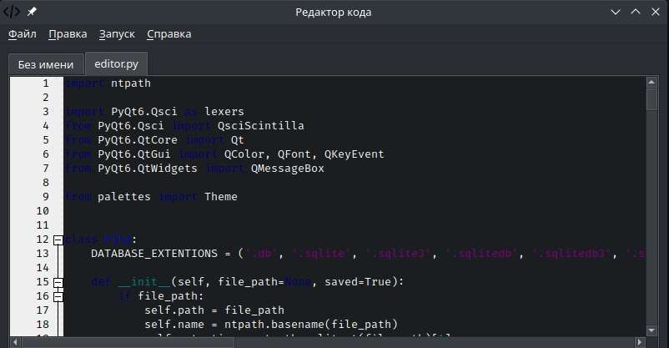

4. Чтобы открыть директорию, перейдите в «Файл» > «Создать новый файл»

Чтобы сохранить редактируемый файл, нажмите комбинацию клавиш «Ctrl + S», либо «Файл» > «Сохранить» или «Сохранить как...».

